Председателю Диссертационного
совета Д 25.23.687
при ИВП и ГЭ НАН КР
д.г.-м.н., профессору Усупаеву Ш.Э.
от к.т.н., Загинаева В.В.

Уведомление

Прошу принять к рассмотрению к защите мою диссретационную работу на тему «Закономерности формирования и типизация георисков от селевых потоков в Кыргызстане» на соискание ученой степени доктора геолого-минералогических наук по специальности 25.00.08 – инженерная геология, мерзлотоведение и грунтоведение.

Защита диссертационной работы проводится впервые.
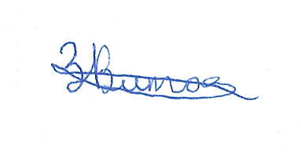
05.06.2025 г.

